सरकार आमचे मालक की नोकर? तुम्हीच निर्णय घ्या!
स्वर्णभारतपक्षहाभारतातीलएकमेवस्वतंत्रतावादीपक्षआहे. तुमचेस्वातंत्र्य, तुमचेहित, सर्वनागरीअधिकारआणियशस्वीजीवनजगण्याचाबंधनविरहितहक्कयांनाआम्हीमहत्वाचेमानतो. खुलीबाजारव्यवस्थावनागरिकांच्याहक्कांनाबाधयेवूनदेतात्यांनासहयोगकरणारेमजबूतपणछोटेसरकारअसलेतरचदेशाचीअ्भूतपुर्वप्रगतीहोऊशकते.

आमचेधोरण:
१. कायदावसुव्यवस्थेचीहमी, सरकारचेप्राथमिककर्तव्यवजबाबदारी.
२. कमीखर्चिकवगतीमानन्यायव्यवस्था.
३. उच्चदर्जाच्यापायाभूतसुविधा. (वीज, पाणी, उत्तमरस्ते, वाहतुकीच्याजागतिकदर्जाच्यासोयी.)
४. सर्वनागरिकांना, (गरीबातीलगरीबालाही) उच्चदर्जाच्याआधुनिकशिक्षणाचीहमी, पणसरकारचाशिक्षणव्यवस्थापनातप्रत्यक्षहस्तक्षेपनाही.
५. एसबीपीचाजाहीरनामावास्तवातआल्यावरतीनवर्षातअतीवदारिद्र्यवभ्रष्टाचारनिर्मुलन.
६. सरकारनेअनावश्यककामांतूनदूरझाल्यानेकिमानकर, नागरिकांनाअधिकस्वातंत्र्य!
७. शेतक-यांनासरकारीजाचातूनमुक्तकरतशेतमालालाअधिकभावमिळण्यासाठीखुलीबाजारपेठ (देशांतर्गतवदेशबाह्य) उपलब्धकरुनदेतशेतक-यांचासमग्रविकास.
८. सर्वांना, गरीबातीलगरीबालाही, उत्कृष्ठआरोग्यसेवा.
९. व्यावसायिकांनाउच्चदर्जाच्यास्पर्धात्मकवातावरणातप्रगतीसाधण्याच्यासंध्या.
१०. खाजगीक्षेत्राचामुलभूतविकासकरतरोजगारवृद्धीच्यामोठ्यासंध्या.

आम्हीहेअसेसाध्यकरू:
१. निवडणुकपद्धतीतआमुलाग्रबदल. उमेदवारांनामतांच्याप्रमाणातसरकारीआर्थिकसहाय्य, म्हणजेचांगलेलोकनिवडणुकीच्याराजकारणातयेतील.
२. प्रशासनाचेउत्तरदायित्ववाढवलेजाईल. त्यासाठीउच्चस्तरीयअधिका-यांचीसेवाकाळहमीरद्दकरण्यातयेईल.
३. शासनआणिधर्मयातपुर्णपणेफारकतकरण्यातयेईलवमानवीस्वातंत्र्यावरअनावश्यकलादलीगेलेलीबंधनेहटवण्यातयेतील. संपुर्णअभिव्यक्तीस्वातंत्र्यवव्यवसायस्वातंत्र्यसर्वोपरीमानलेजाईल.
४. नागरीस्वातंत्र्यातीलअडथळेदूरकरतनागरिकांनाअधिकाधिकस्वातंत्र्य, उदा. व्यवसायवअभिव्यक्तीचेस्वातंत्र्य.
आजचस्वर्णभारतपक्षातसदस्य (आजीवसदस्यफीकेवळरुपये१००/- मात्र) अथवास्वयंसेवकाच्यारुपातदेशातीलसर्वातमोठ्यास्वतंत्रतावादीचळवळीतसामीलव्हा. नोंदणीसाठीयेथेभेटद्या: http://swarnabharat.in/register
आपणपक्षालायथाशक्तीदेणगीदेवुनहीआमच्याकार्यालाआशिर्वाददेवूशकता. स्वर्णभारतपक्षालादिलेल्यादेणग्याच्यारकमेलाआयकरातूनधारा 80GGB & 80GGC of the Income Tax Act नुसारसुटआहे.
. आपलेस्वातंत्र्यपुन्हामिळवुयात : देशाचेविराटभविष्यघडवुयात!
Email: info@swarnabharat.in ;Twitter: @SwarnaBharatIN ;Facebook: @SwarnaBharatParty
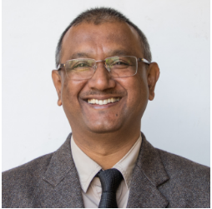  Pankaj Das  National President  From 1 March 2020 – current  +91 97060 49270  daspankaj01@gmail.com | 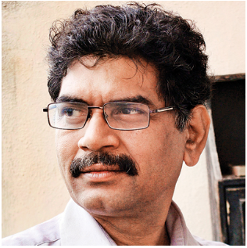  Sanjay Sonawani(Pune), State Coordinator,  9860991205 sanjaysonawani@gmail.com | 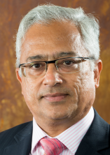  Sanjeev Sabhlok  Overseas Coordinator  sabhlok@gmail.com

